Greta Miežinytė TBT-0 gr.
2011 01 10
Statistikos namų darbai
12 var.

17. Užrašykite imties dažnį ir santykinių dažnių pasiskirstymo eilutes. Apskaičiuokite skaitines imties charakteristikas. Nubrėžkite empirinės pasiskirstymo funkcijos ir santykinių dažnių histogramos grafikus. Atsižvelgdami į santykinių dažnių histogramos formą ir skaitines imties charakteristikas, iškelkite atsitiktinio dydžio pasiskirstymo hipotezę. Raskite taškinius pasiskirstymo dėsnio parametrų įverčius (momentų arba maksimalaus tikėtinumo metodais). Pasinaudodami χ² arba Kolmogorovo suderinamumo kriterijais, patikrinkite neparametrinę empirinės pasiskirstymo funkcijos suderinamumo su teorine hipotezę. Paaiškinkite gautus rezultatus. Užrašykite generalinės aibės pasiskirstymo ir tankio funkcijų išraiškas.
Duomenys:

8.31 8.20 8.29 8.32 10.14 5.75 6.37 14.31 10.35 9.82
8.37 8.52 8.65 10.89 6.22 11.96 10.49 6.74 9.79 11.03
12.75 10.78 8.59 5.45 10.77 9.24 8.33 7.93 8.01 12.20
8.93 7.93 11.14 11.12 10.53 11.33 5.99 11.40 11.69 11.06
7.63 6.47 7.87 8.24 9.41 9.05 8.86 8.39 9.73 14.29
7.99 10.13 6.96 9.56 10.72 10.37 7.06 7.21 10.96 13.63
6.05 12.03 11.01 10.10 10.29 5.86 8.95 9.59 6.51 5.88
6.37 9.00 10.42 9.46 10.29 10.19 8.98 9.42 7.62 5.32
12.29 9.17 6.48 10.46 5.87 11.51 6.08 8.02 8.25 10.96
13.88 10.62 10.50 7.54 8.43 11.08 7.81 11.51 11.89 6.77

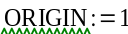
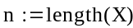
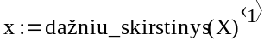
įgyjamos reikšmės
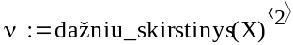
imties dažnių eilutė
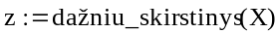
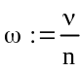

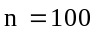

imties santykinių dažnių eilutė
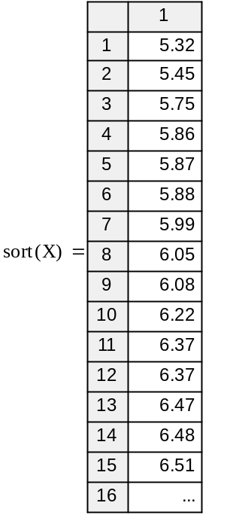
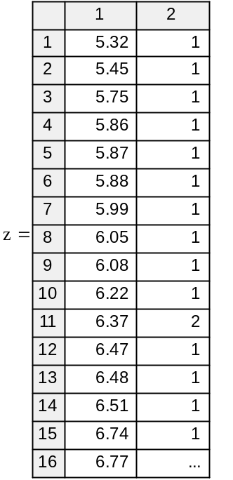
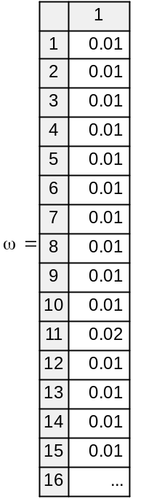
Variacinė eilutė
Imties dažnių eilutė
Imties santykinių dažnių eilutė

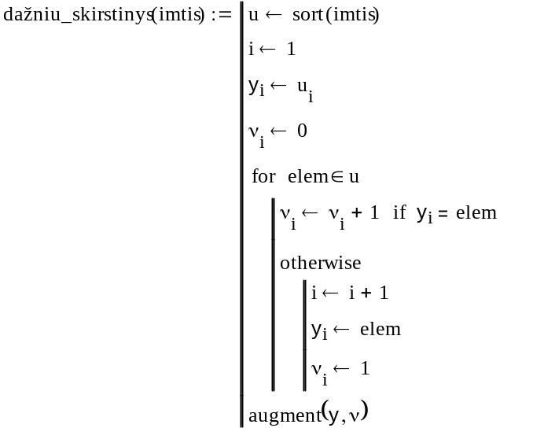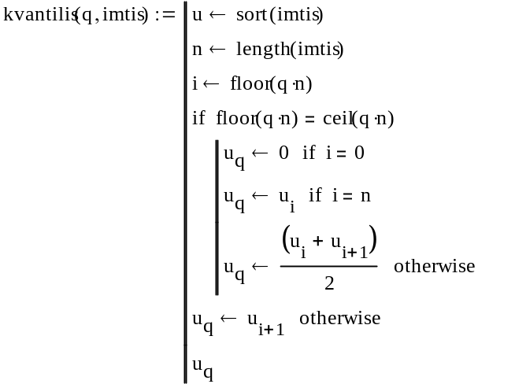

Imties charakteristikos
Imties dydis
Imties vidurkis
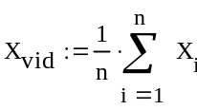
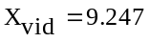
Imties apatinis kvartilis
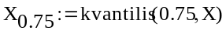
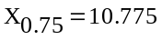
Imties viršutinis kvartilis
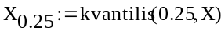
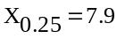
Imties mediana
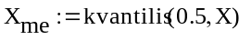
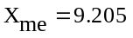
Mažiausia imties reikšmė
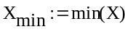
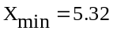
Didžiausia imties reikšmė
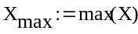
Imties plotis
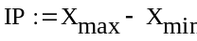

Imties kvartilinis plotis
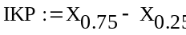
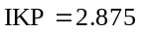
Imties dispersija
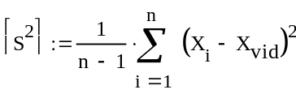
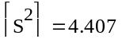
Imties standartinis nuokrypis
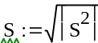
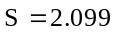
Duomenų grupavimas
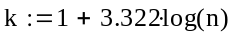
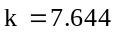
Parenkame intervalų skaičių k=7
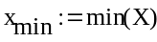
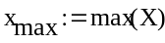
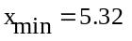
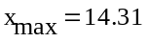
Imties plotis


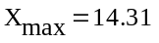

Parenkame intervalą , kuris padengtų visas imties reikšmes
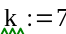
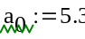
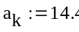
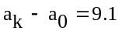
Šį intervalą daliname į 7 intervalus, su pločiu
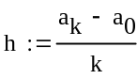
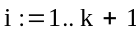
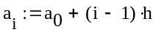
Dabar jau galima rasti intervalinių dažnių skirsti
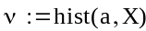
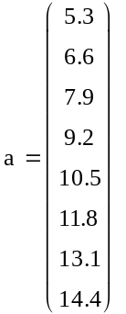
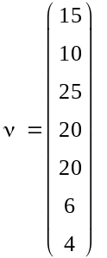
dažnis
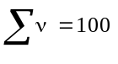
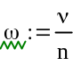
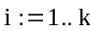
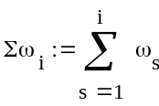
Santikiniai dažniai
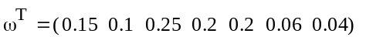
Sukauptieji santikiniai dažniai
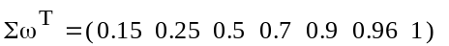

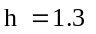

Grupuotų duomenų vidurkis
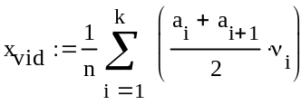
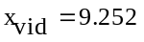
Grupuotų duomenų dispersija
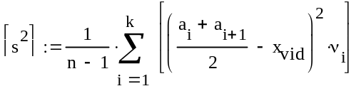
Grupuotų duomenų standartinis nuokrypis
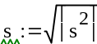
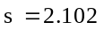
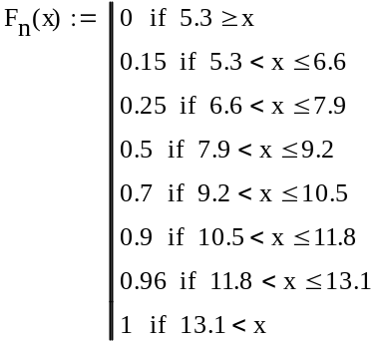

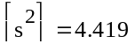
Pasiskirstymo funkcija
Sukauptieji santikiniai dažniai

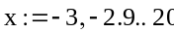
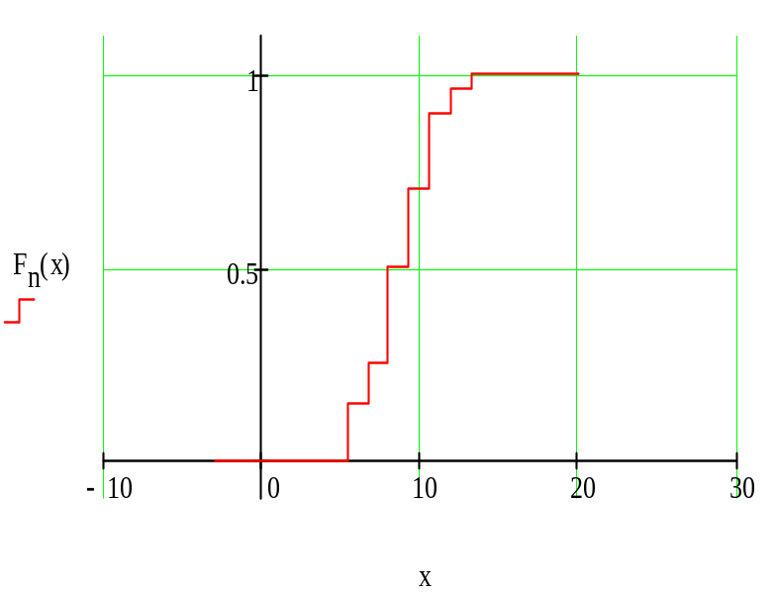
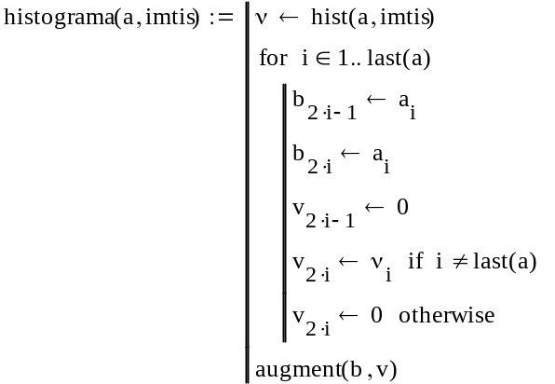

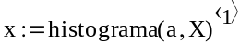
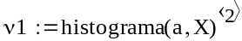
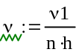

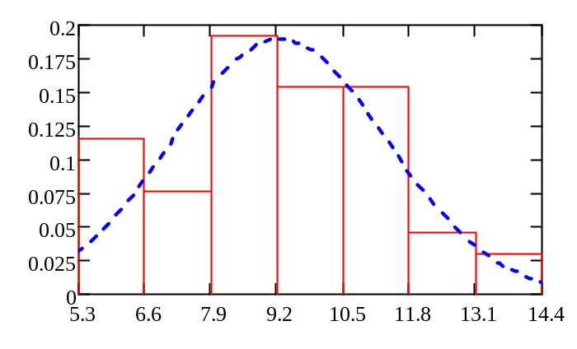
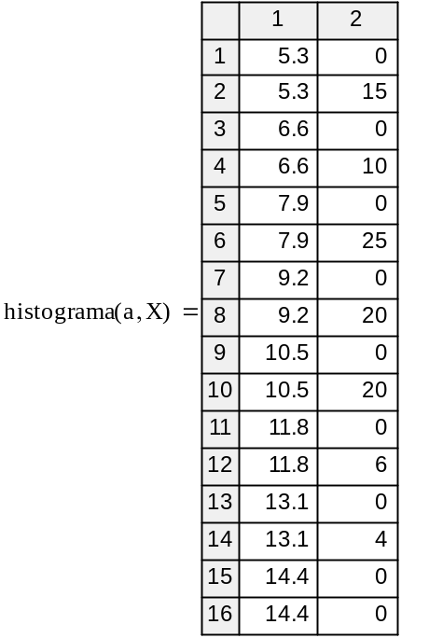
Darome prielaidą, kad duomenys yra pasiskirstę pagal normalųjį dėsnį.
Keliama hipotezė
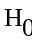: X ~N( λ )
: X <> N( λ )

Randamas eksponentinio pasiskirstymo parametrinis įvertis
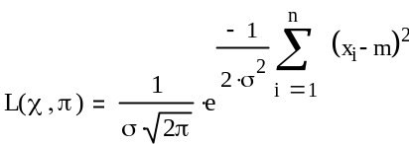
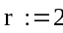
todėl, kad yra nežinomi 2 parametrai
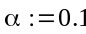
reikšmingumo lygmuo
Hipotezės tikrinimui parenkame statistiką , kuri turi skirstinį χ 2 su parametru ν = k-r-1,
čia r=1 - nežinomų parametrų skaičius, k=7 - intervalų skaičius.
intervaliniai dažniai
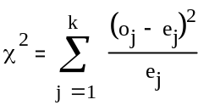
teoriniai dažniai

Normalusis atsitiktinis dydis įgyja reikšmes nuo -∞ iki +∞, todėl formaliai turime
pakeisti pirmojo ir paskutiniojo intervalų kraštinius taškus.
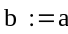
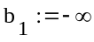
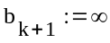
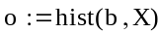

Apskaičiuojame imties vidurkį ir dipersiją grupuotiems duomenims
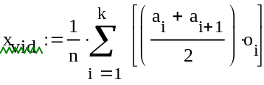
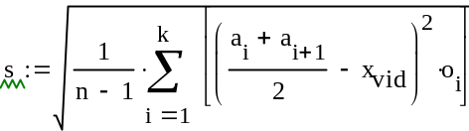

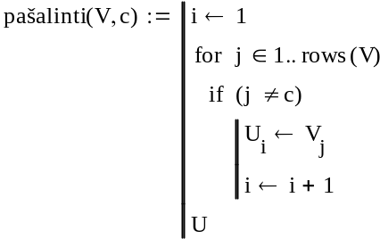
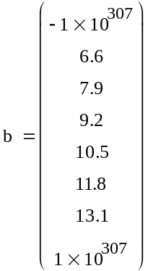
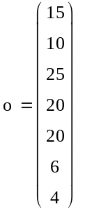
Reikia sujungti du paskutinius e narius, nes paskutinis mažesnis už 5.
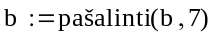
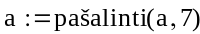
Naujai sudarytiems intervalams apskaičiuosime tikėtinus dažnius ir stebėta kriterijaus statistikos reikšmę .
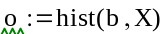
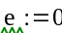
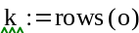
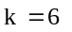
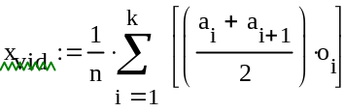

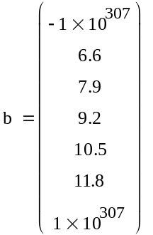
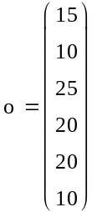
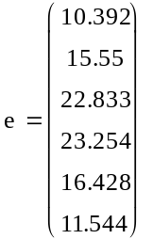
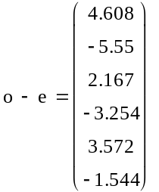
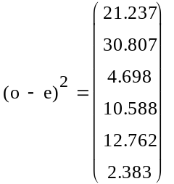
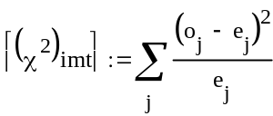
Randame hipotezės H0 kritinę sritį Wk ir neatmetimo sritį W0
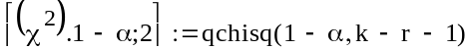
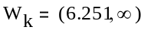
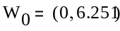
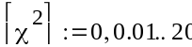
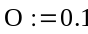
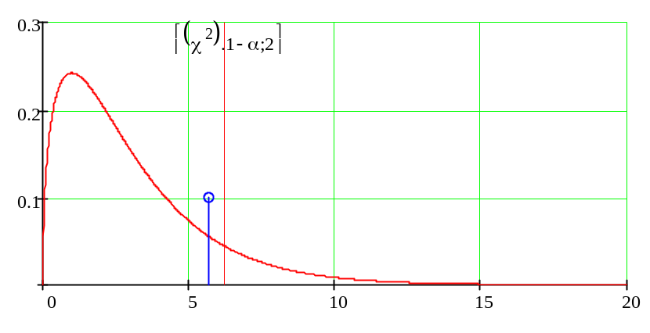

Išvada: Hipotezė H0 neatmetama, nes 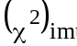 priklauso . Patikrinome empirinės
pasiskirstymo funkcijos suderinamumą su teorine hipoteze.
Generalinės aibės tankio ir pasiskirstymo funkcijos
